SCHIJVENMAAIER MET KNEUZER
Merk / type: Noteer hier het merk van het arbeidsmiddel.
Leverancier: Noteer hier de naam van de leverancier.
De bedrijfsleiding dient de personeelsleden ‘bevoegd’ te verklaren voor het gebruik van alle mobiele arbeidsmiddelen. Doe dit via een bevoegdheidsverklaring die ondertekend is door het desbetreffende personeelslid. In het werkgebied is men verantwoordelijk tov derden. Enkel personen die nodig zijn voor de bediening mogen zich in het werkgebied bevinden. De machine mag enkel gebruikt worden volgens de voorschriften van de fabrikant.

- Algemeen en verplichte uitrusting
Lees voor het eerste gebruik en bij twijfel de handleiding, zodanig dat het transport, het normale gebruik en de te verwachten moeilijkheden gekend zijn.
Enkel opgeleid personeel mag, na het lezen van de handleiding en deze veiligheidsinstructiekaart, met deze machine werken, indien volgende persoonlijke beschermingsmiddelen gedragen worden en volgende gedragsregels nageleefd worden.
Persoonlijke beschermingsmiddelen
Indien de cabine onvoldoende bescherming kan bieden tegen overmatige geluidsproductie, moet gehoorbescherming gedragen worden.
Goede praktijken

 | Informeer u goed over het werk en de risico’s
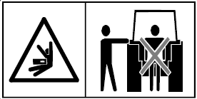 | Het is ten strengste verboden tussen de tractor en de machine te komen om de hydraulische hefinrichting van buiten te bedienen.
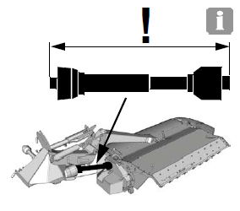 | Bij wijziging van de maaibreedte van de machine, dient men steeds een originele aftakas te gebruiken, volgens de voorschriften van de fabrikant. Te korte of te lange assen kunnen leiden tot beschadiging van de machine.  Laat de machine nooit draaien met een aftakastoerental hoger dan het aangegeven maximum toerental.

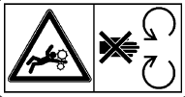
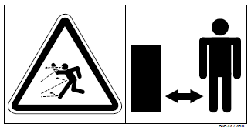
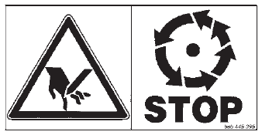
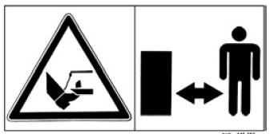
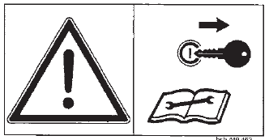
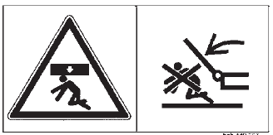
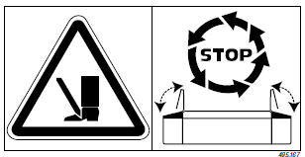
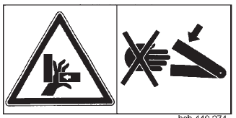
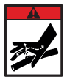
Gevaren
- Gevaar wegvliegende delen: hou een veilige afstand bij een draaiende motor. Tijdens gebruik mag niemand in de buurt van de machine komen. Maaien zonder beschermdoeken en panelen is verboden. Ook is het verboden te werken met opgeklapte of beschadigde beschermdoeken of panelen. Voor de absolute stilstand van de maaischijven nooit de beschermkappen openklappen.
- Gevaar naloopeffect: raak nooit bewegende machinedelen aan, wacht totdat deze volledig tot stilstand zijn gekomen
- Snijgevaar: Hou voldoende afstand tot de maaimessen als de tractor draait en de aftakas is aangesloten. De veiligheidskap moet altijd gebruikt worden als de machine in werking is, vervang de veiligheidskap indien deze beschadigd is
- Voor onderhouds- en reparatiewerkzaamheden: de tractor stopzetten en de contactsleutel verwijderen
- Gevaar voor beknelling door bewegende delen: blijf buiten het bewegingsbereik van de delen van de maaier zolang deze niet zijn geborgd, of op een andere wijze een mogelijke beweging wordt uitgesloten
- Voor het inschakelen van de aftakas, de beide zijdelen neerklappen. Druk deze goed in de klemblokken
- Gevaar op meesleuren met de bewegende onderdelen: de onderdelen van de machine met tandwielaandrijving mogen enkel en alleen gebruikt worden met goed functionerende veiligheidsvoorzieningen. Wacht tot draaiende onderdelen volledig stilliggen, nooit in de machine grijpen, zolang er nog delen kunnen bewegen
- Uw lichaam kan worden gegrepen door de aftakas: de beveiligingen mogen niet verwijderd of geopend worden voordat de bewegende delen van de machine volledig tot stilstand zijn gekomen. Zet de motor van de tractor altijd uit, verwijder de sleutel uit het contactslot en trek de handrem aan
- Beklemmingsgevaar: plaats de machine op een vaste ondergrond met een degelijke ondersteuning. Werk nooit onder de machine zonder een degelijke ondersteuning
- Beklemmingsgevaar of gevaar voor stoten: tijdens af- en aankoppelen van de machine mag niemand zich tussen de maaier en de tractor bevinden. Een ongecontroleerde beweging van de machine kan verwonding van omstaanders veroorzaken
- Kleine, sterke stralen olie kunnen de huid binnendringen: controleer met een stukje karton of er lekken zijn. Tijdens aankoppelen van de hydrauliekslangen moeten de koppelingen aan beide zijden drukloos zijn
- Kantelgevaar machine : Pas je snelheid aan, aan de omstandigheden van het veld. Vertraag in bochten om kantelen te voorkomen
- Laat personen niet meerijden op de machine: gevaar dat zij door rondvliegende voorwerpen getroffen worden of van de machine vallen. Zij verhinderen bovendien het zicht van de bestuurder en brengen daardoor de bedrijfsveiligheid in gevaar
- Verbod gebruik drugs en alcohol: het gebruik van drugs en alcohol en medicijnen die het reactievermogen beïnvloeden is verboden, deze beperken de geschiktheid machines te besturen

- Transport
De maaier moet volledig stilstaan, vooraleer de bescherming mag worden opgeklapt. Zet de machine in transportpositie en controleer voor iedere rit of de transportvergrendeling gesloten is. Zeker de steunpoot in de transportpositie. Breng alle wettelijk voorgeschreven verlichting en waarschuwingstekens aan. De zijpanelen moeten steeds opgeklapt zijn. Laat de cardanas nooit draaien als de machine in transportstand staat.
Zorg dat de hefinstallatie op alle plaatsen vergrendeld is, de verkeerssignalisatie naar behoren werkt en vrij is van vuil. Laat geen modder of maairesten achter op de openbare weg. De tractor moet vooraan voldoende van ballastgewichten worden voorzien om de bestuurbaarheid en de remkracht te waarborgen.
Zorg er bij het verlaten van het erf of veld voor dat de transportbreedte minimaal is door beweegbare delen in te klappen en te vergrendelen.
Volg de verkeersregels, zoals bepaald voor landbouwvoertuigen. Transport van deze machine op de openbare weg mag uitsluitend plaatsvinden bij een snelheid lager dan 40 km/u.
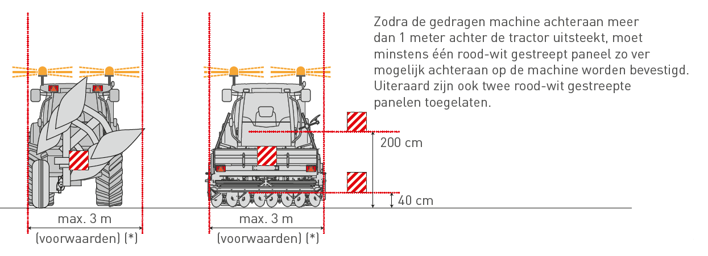
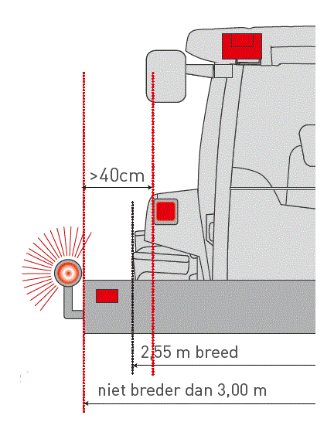
Als de gedragen machine de verlichting of signalisatie van de tractor achteraan geheel of gedeeltelijk bedekt, dan moet er extra verlichting komen achteraan op de gedragen machine die de signalisatie en verlichting (o. a. achterlicht, richtingaanwijzers, stoplichten, kenteken maximale snelheid, rood-wit gestreepte borden, zwaailamp of knipperlicht, driehoekige reflector, nummerplaat, reflectoren,…) van de tractor herhaalt.
Als de gedragen machine achteraan (breedte >2,55 meter en ≤3,00 meter) meer dan 40 cm uitsteekt buiten het lichtdoorlatende gedeelte van de standlichten van de tractor, moeten omtreklichten en reflectoren aangebracht worden. Aan de achterkant moeten deze omtreklichten en reflectoren rood zijn. Het lichtdoorlatende of lichtweerkaatsende gedeelte van deze lichten en reflectoren moet zich bevinden op minder dan 40 cm van het verst uitstekende gedeelte van de gedragen machine.
Klik of tik om tekst in te voeren.

- Voor de werkzaamheden
Inspecteer de werkzone en ken de afmetingen van uw voertuig. Stem de manier van werken af aan de omstandigheden op het veld. Controleer de toegestane gewichtsbelasting van de tractor. Voorzie de tractor indien nodig van extra massa aan de voorzijde.
- Is het werkgebied voldoende vrijgemaakt van alle obstakels die de schijvenmaaier kunnen doen blokkeren of beschadigen?
- Werk ik met een gesloten tractorcabine?
- Bevindt er zich niemand in de gevarenzone rond de machine?
- Is er voldoende licht?

Controleer:
- het oliepeil van de transmissie
- of de draagkracht van de bodem voldoende is (ifv vochtigheidstoestand)
- of het remsysteem adequaat werkt
- de staat van de olieleidingen en hydrauliekslangen, deze kunnen na verloop van tijd broos worden. Controleer op scheurtjes of lekken met een stukje karton
- de bevestiging en conditie van de messen en de messenhouders
- of de messen vrij kunnen draaien
- de staat van de kettingen, deze mogen geen speling vertonen
- de staat van de beschermkap van de maaier en de aftakasbescherming
- of alle bewegende onderdelen en tandwielaandrijvingen voldoende afgeschermd zijn
- de lengte van de aftakas bij gewijzigde maaibreedte
Klik of tik om tekst in te voeren.

- Tijdens de werkzaamheden
Borg de trekstangen altijd met stabilisatiekettingen of spanwartels alvorens de maaier te gebruiken. Leg de motor stil, zet de remmen op en neem de contactsleutel af bij verlaten van de machine. Pas je snelheid aan, aan de omstandigheden van het veld, vertraag in bochten om kantelen te voorkomen.
- Gebruik geen multimedia- of communicatieapparatuur tijdens het rijden
- Het vervoer van personen op deze machine is verboden
- De maaier/kneuzer NOOIT gebruiken op een ondergrond die stenen of rotsen bevat!
- Maai niet terwijl achteruit wordt gereden
- Voer nooit instellingen uit aan de maaier/kneuzer als de machine nog draait. Schakel de aftakas uit, zet de tractormotor af en verwijder de contactsleutel
- Zet de maaier in de werkstand en breng de voorste en zijdelingse veiligheidsschermen naar omlaag
- Vergrendel de steunpoten in de hoogste stand
- Om te maaien wordt de aftakas buiten het te maaien gewas ingeschakeld en wordt de machine langzaam op toeren gebracht
- Iedere bediening van de draaiende aftakas of het opheffen van de fronthefinrichting moet vanuit de tractorstoel gebeuren. Bediening van buiten de traktorcabine is verboden
- Voor het opklappen van de maaier, de aandrijving uitschakelen en wachten tot de schijven stilstaan
- Het omschakelen van werk- in transportstand en omgekeerd, alleen op een effen, vaste ondergrond uitvoeren
- Hef de maaibalk eerst uit het gewas en verminder direct daarna het toerental
- Als de walskneuzer wordt gedemonteerd, zijn de maaimessen van de schijfmaaier vrij toegankelijk, voorzie dan extra beschermingen aan de maaibalk vooraleer verder te maaien
- Hou rekening met de helling van het terrein en het gewicht van de tractor bij het nemen van bochten
- Stop onmiddellijk en schakel de aandrijving uit, bij contact met een vreemd voorwerp of hevige trillingen. Controleer de machine zorgvuldig op beschadigingen, in het bijzonder de maaischijven en hun aandrijfas
Klik of tik om tekst in te voeren.

- Na de werkzaamheden
De machine helemaal laten zakken voordat de tractor wordt verlaten. Gebruik geen delen van de machine om erop te klimmen, maar gebruik uitsluitend de daarvoor bestemde voorzieningen.
Verwijder na iedere maaibeurt vuil en gewasresten. Maak de waarschuwingsstickers regelmatig schoon, zodat ze altijd goed leesbaar zijn. Zichtbare delen en systemen zoals boutverbindingen controleren en versleten delen wisselen. Controleer de toestand van de maaibalk en diens beschermdoeken.
Aandachtspunten bij het afkoppelen:
- afkoppelen van de maaier moet stilstaand gebeuren
- zorg ervoor dat de tractor niet kan gaan rollen
- ga nooit tussen tractor en machine staan tijdens het loskoppelen
- de hydraulische driepuntslift langzaam en voorzichtig bedienen
- de hydraulische slangen mogen niet worden losgekoppeld voordat het hydraulische systeem op zowel tractor als machine drukloos is
Leg de maaier op de steunpoten en de maaibalk. De maaier afkoppelen op een verharde en vlakke ondergrond, beschermd tegen weersinvloeden en buiten het bereik van onbevoegde personen en dieren. Hang de beschermpot van de aftakas op met behulp van de kettingen, zodat de aftakasbescherming niet beschadigd kan raken. Als de machine langere tijd in de open lucht moet blijven, moeten de cilinderstangen worden gereinigd en ingevet.
Klik of tik om tekst in te voeren.

- Onderhoud en herstelling
Herstellingen en onderhoud mogen enkel door een gekwalificeerd persoon worden uitgevoerd en enkel na uitschakelen van de tractormotor en bij stilstaande maaischijven. De maaibalk moet op de grond liggen met de aftakas afgekoppeld. Zorg voor de nodige beschermende hulpmiddelen. Onderbreek de stroomtoevoer bij werkzaamheden aan elektrische systemen.
- Versleten of beschadigde maaimessen moeten altijd paarsgewijs vervangen worden, anders bestaat er een gevaar op onbalans
- Alleen een erkende onderhoudsmonteur mag aan het hydraulisch systeem werken! Het hydraulisch systeem werkt onder hoge druk en kan zeer heet zijn. Voor aan het systeem gewerkt wordt, moet dit zeker drukloos zijn
- Controleer de hydraulische slangen, leidingen en componenten op lekkage
- Controleer periodiek de goed werking en aanwezigheid van diverse functies (remmen, lichten, bandenspanning, messen, afschermingen, beveiligingen…)
- Controleer regelmatig het oliepeil. Zorg voor de naspeurbaarheid van alle controles en van elk onderhoud
- Defecten dienen onmiddellijk gemeld te worden en zo spoedig mogelijk hersteld
- Reinig, herstel of smeer bewegende delen enkel bij volledige stilstand en uitschakeling
- Vervang veiligheids- en instructiestickers indien deze onleesbaar zijn geworden
Klik of tik om tekst in te voeren.

Visum bedrijfsleider  Klik of tik om tekst in te voeren.  Datum: | Visum preventieadviseur  Klik of tik om tekst in te voeren.  Datum: | Visum arbeidsgeneesheer  Klik of tik om tekst in te voeren.  Datum:

